Федеральное государственное бюджетное образовательное учреждение высшего образования

«Сибирский государственный университет телекоммуникаций и информатики»  
(СибГУТИ)

09.03.01 «Информатика и вычислительная техника»  
профиль «Программное обеспечение средств вычислительной техники и автоматизированных систем»

Кафедра «Прикладная Математика и Кибернетика»

**CWT - анализ**

Выполнил:

Студент гр. ИП-715 Новосад Д. С.

«9» октября 2019г.

Новосибирск 2019

Содержание:

1. Описание приложения 3

2. Репрезентативная задача №1 3

3. Репрезентативная задача № 2 3

4. Скриншоты приложения 4

1. Описание приложения

Приложение предназначено для составления теста с выбранными количествами вариантов вопросов и ответов, изменение их, а также возможность ответов на эти вопросы и проверку. Кроме того, присутствует возможность получить распечатку того или иного раздела.

1. Репрезентативная задача №1

Первой репрезентативной задачей является – составление теста, с определенным количеством вопросов и вариантов ответа. Последовательность действий для данной задачи:

1. Выбор необходимого количества вопросов в тесте;
2. Выбор количества вариантов ответа;
3. Генерация теста (случайным образом выбираются вопросы из всей базы данных);
4. Просмотр теста;

Пользователь хочет добавить в тест определенный вопрос или вопросы, не прибегая к генерации теста, то есть составить его вручную. Но данной функции программа не подразумевает. Эту проблему можно решить, добавив такую возможность, например:

1. Выделение необходимого вопроса;
2. Нажатие на соответствующую кнопку, добавляющую вопрос в тест;

Пользователь хочет указать раздел/разделы, из которого/которых будут браться вопросы. Данная проблема решается путем предоставления возможности выбора разделов. Например, можно добавить checkbox (флажки) – сигнализирующие о выборе конкретных разделов.

Пользователь хочет, чтобы у каждого вопроса было разное количество вариантов ответа. Данную задачу можно решить путем добавления кнопки, что у каждого теста будет различное количество вариантов ответа, или же предоставление возможности пользователю редактировать уже готовый тест (добавление или удаление вариантов).

Пользователь хочет удалить вопрос или вопросы из сгенерированного теста. Данная проблема решается путем добавления возможности редактирования теста, например, добавить кнопку «Удалить вопрос», при нажатии на которую, выбранный вопрос будет удален.

При просмотре теста пользователю может быть необходимо знать, из какого конкретно раздела был взят тот или иной вопрос. Для этого можно добавить дополнительное поле, где будет написан раздел или же при наведении мыши будет появляться всплывающая подсказка.

1. Репрезентативная задача № 2

Второй репрезентативной задачей является – получение распечатки данного раздела. Последовательность действий для данной задачи:

1. Выбор раздела;
2. Нажатие на клавишу «Получить распечатку данного раздела»;

Пользователь хочет получить не просто распечатку теоретических вопросов, но и практических. Данная проблема решается путем добавления checkbox (флажков) с вариантами: «Теория» и «Практика». Соответственно, при выборе одного пункта – будет сохраняться только один пункт, при выборе обоих – оба.

После нажатия клавиши «Получить распечатку данного раздела», создается файл в формате PDF, для чтения которого необходимы специальные приложения, а также умения ими пользоваться. Решить данную проблему можно путем введения собственного всплывающего окна, где будет отображен созданный список.

1. Скриншоты приложения

Окно при запуске приложения:

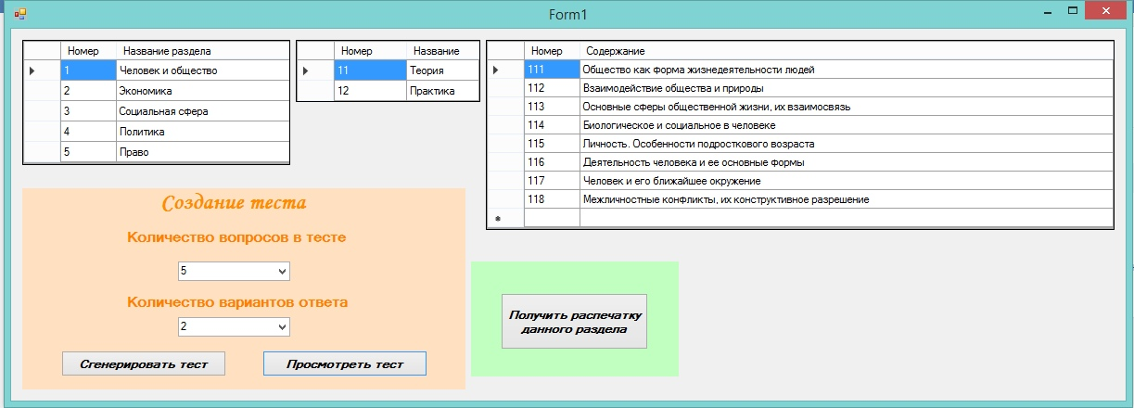

Сгенерированный тест из 5 вопросов с 2 вариантами ответов: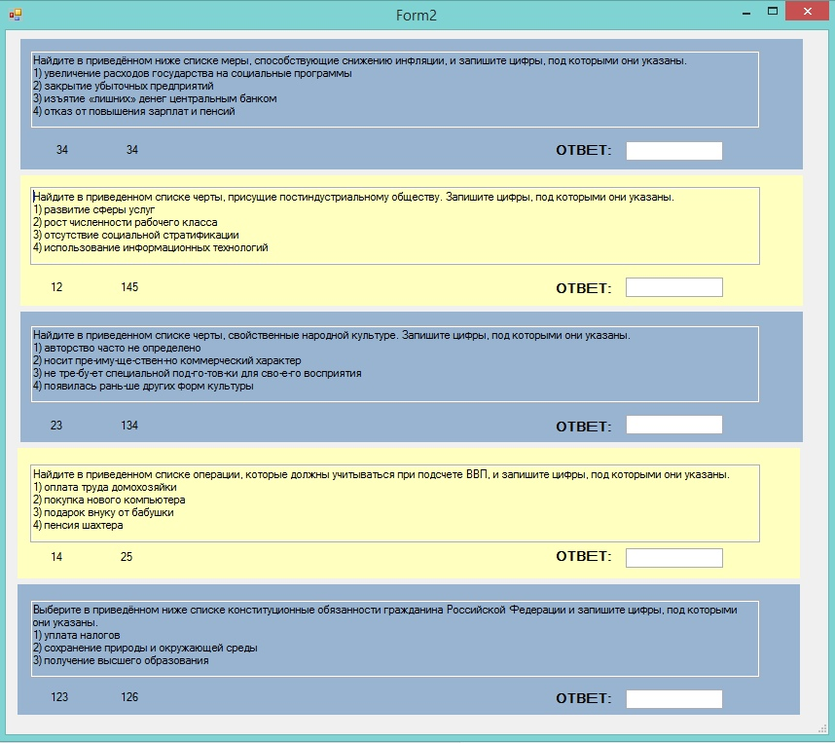

Ответы на вопросы и автоматическая их проверка (правильно/не правильно):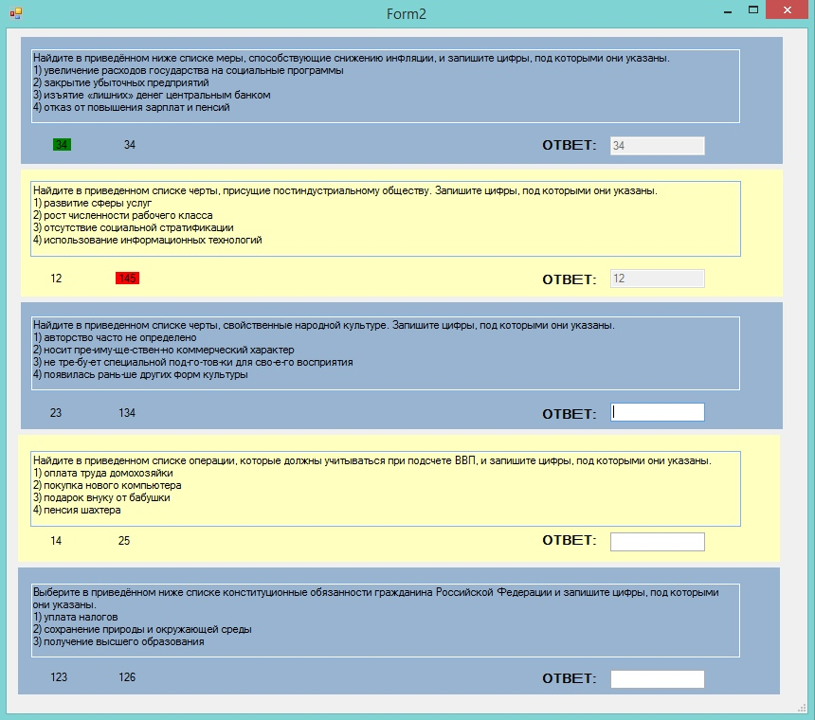

Созданная распечатка: